ACTA No 14

COMITÉ GESTION AMBIENTAL

En la ciudad de Medellín D.C., a los doce (12) días del mes de julio del año dos mil diez y seis (2016), siendo las 09:300 AM, se reunieron en la calle 7 no 39-107 ,consultorio 1308,de esta ciudad, las personas que a continuación se relacionan

Nombre | Cargo
Martha Castañeda | Auditora
Bibey yoana Holguín | Secretaria

ORDEL DEL DIA
- Lectura del acta anterior y aprobación
- Capacitación-Informe reporte de residuos

DESARROLLO DE LA REUNION
- Lectura del acta anterior y aprobación. Se da lectura al acta No 13 y se aprueba para firmas.
- Se deja constancia que se realizara la inscripción el último día del mes de julio para realizar la capacitación en manejo de residuos y la auditoria externa del PGIRHS a asei en el mes de agosto.

- Menciona Martha Castañeda que a junio 30 se encuentran registrado en su totalidad los residuos generados por cexca.,como constancia del análisis interno de residuos se anexan la siguiente grafica

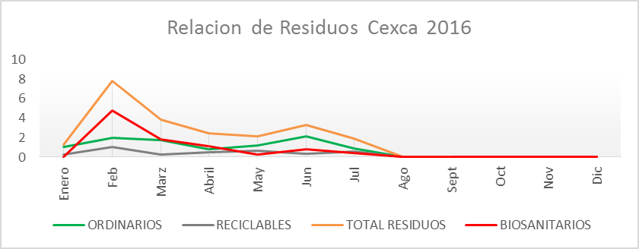

- Debido al tamaño del recipiente utilizado en el baño privado, solicita la secretaria uno de mayor capacidad, así como la rotulación del recipiente de la sala de espera, lo cual es aprobado para implementación.

Siendo las 10.30 am en Medellín, a los doce (12) días del mes de julio de dos mil diez y seis (2016).

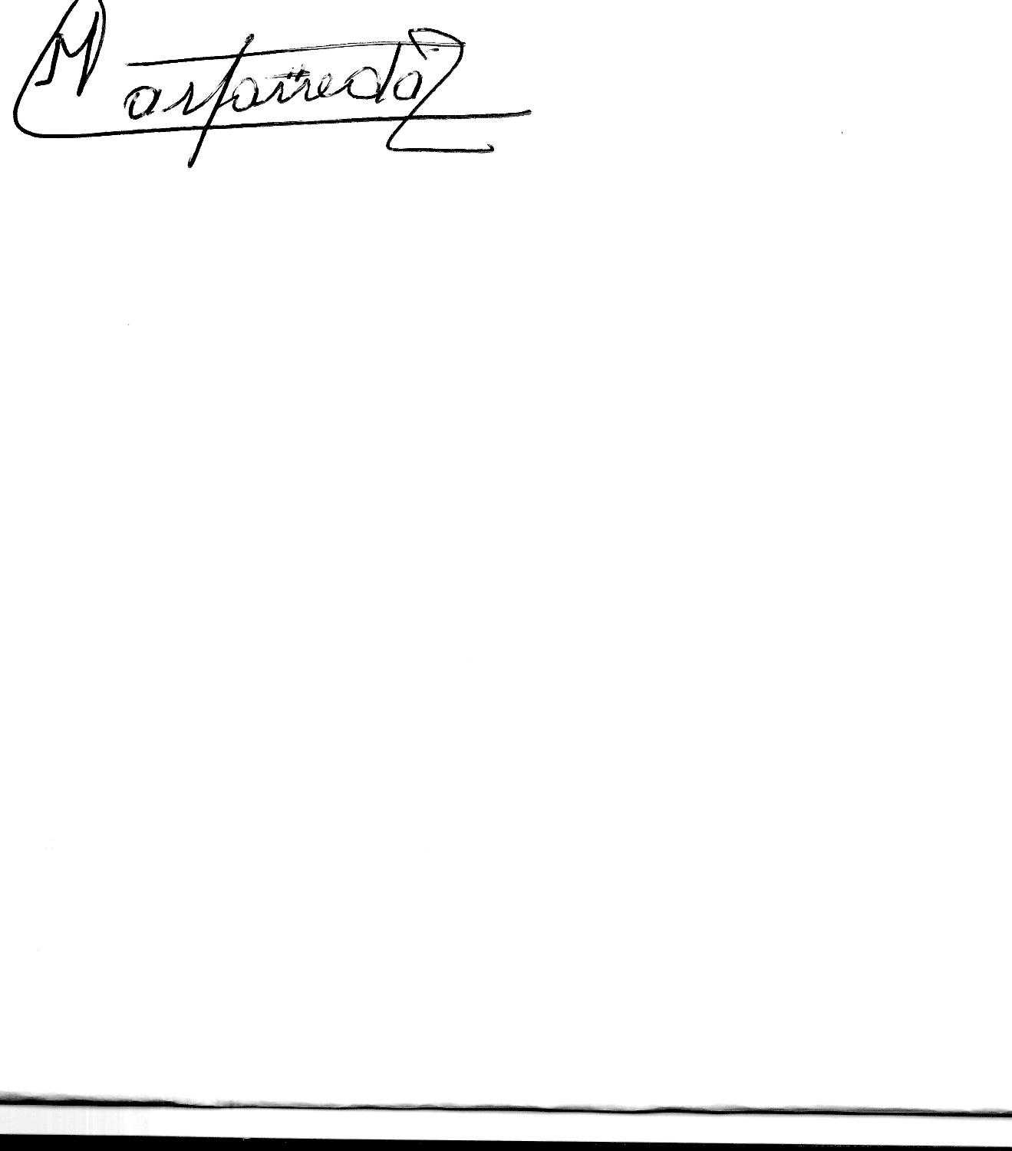

Martha Castañeda Bibey Yohana Holguín

